ISTANBUL TECHNICAL UNIVERSITY

COMPUTER AND INFORMATICS FACULTY

COMPUTER ENGINEERING

BLG438E

DIGITAL SIGNAL PROCESSING LABORATORY

DENEY-5

Merve Cansu KÖSEOĞLU Mehmet AYSEVİNÇ

150120704 150110705

INSTRUCTOR: ASSOC. PROF. Berk ÜSTÜNDAĞ

RES. ASST. Hasan ÜNLÜ

Deneyin Amacı

Deneyde amaç FFT yöntemini kullanarak sinyalin zaman domeninden frekans domenine geçişini sağlamaktır. Öncelikle FFT (Fast Fourier Transform) yöntemini tanımlamak gerekirse, FFT titreşim analizinde kullanılan matematiksel bir tabanlı sistemdir. Karışık sinyal yumaklarını ayırarak hangi frekansta ne şiddette bir titreşim olduğunu gösterir [1].

FFT yöntemi sadece tekrarlayan sinyalleri dikkate alır böylece karmaşık sinyal yumakları içerisinde periyodik olanları belirleyip harmonik bileşenlerine ayırır. Bu sebeple oluşan şekilde belirli noktalarda sıçramalar görünmektedir.

Deneyin Yapılışı

Deneyde ilk olarak 1 kHz ve 15 kHz lik iki sinüs işaretinin tanımlaması yapılmıştır. Sonra bu iki sinüs işaretinin toplamı gerçekleştirilmiştir. Daha sonra bu toplam sonucu oluşan sinüs işaretine hızlı fourier dönüşümü (FFT) uygulanmıştır. FFT için MATLAB’ in hazır fonksiyonu olan fft( ) fonksiyounu kullanılmıştır. Kullandığımız fft fonksiyonu toplam sinyalimizin ayrık Fourier dönüşümün (DFT) vektörünü döner. FFT ile elde edilen değerler sanal düzlemde dönen bu vektörü temsil eder. Bu vektör kullanılarak skaler frekans değerleri elde edilmek istediğinde vektörün boyu hesaplanması gerekir. Ve bu yüzden bu vektörün abs ile mutlak değeri alınmıştır.

FFT fonksiyonu sonunda oluşan grafik orta noktaya göre simetrik olmaktadır. Bu durumu ortadan kaldırmak için grafik alanında MATLAB aracılığıyla gerekli ayarlamalar yapılmıştır. MATLAB’de bulunan linspace fonksiyonu ile grafik 2 eşit parçaya bölünmüştür. Bu amaçla frekans değerinin ve değişken vektörünün yarısı alınarak, grafiğin ilk yarısı ekrana bastırılmıştır.

Aşağıda deneyle ilgili çıktılar verilmiştir.

**Aşağıda iki sinüs işareti toplamının grafiği verilmiştir.**

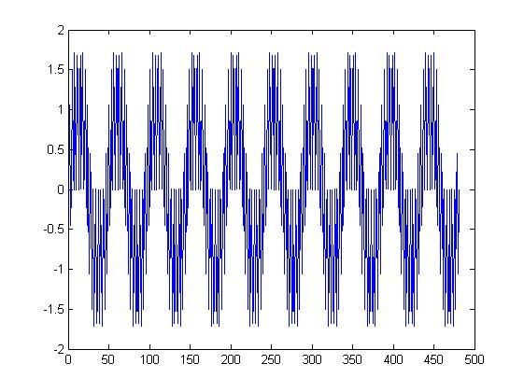

**FFT sonucu elde edilen ve mutlak değeri alınan işaretin grafiği:**

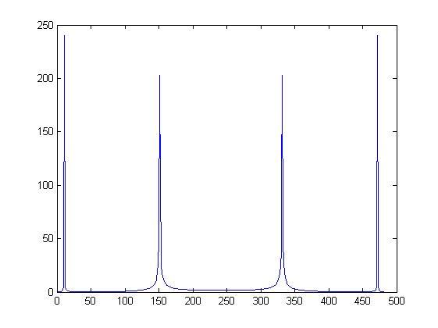

**Linespace fonksiyonunun kullanımı sonucu elde edilen grafik:**

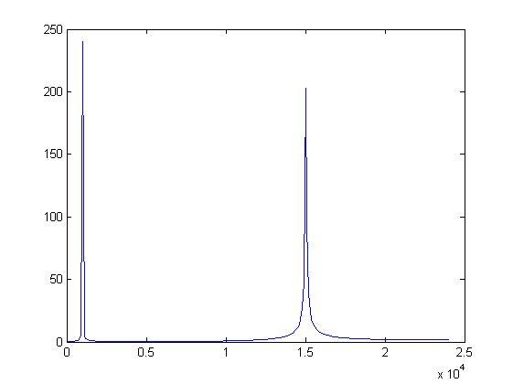

Kaynakça

[1] http://tr.wikipedia.org/wiki/H%C4%B1zl%C4%B1_Fourier_d%C3%B6n%C3%BC%C5%9F%C3%BCm%C3%BC